
中國醫藥大學兒童醫院兒童發展聯合評估中心
106年度兒童發展相關醫療院所聯繫會議暨
音樂治療在早期療育之應用專業研習
一、目的
(一) 提升醫療院所對兒童發展的重視及認識兒童發展通報中心與兒童發展聯
合評估中心，落實發展遲緩兒童通報及轉介。
(二) 邀請實務經驗豐富的張乃文音樂治療師，分享音樂治療在早期療育的應
用，增進早療醫療專業人員對音樂治療的認識，以便提供有需求的家長多
一項療育選擇的服務。
二、指導單位：臺中市政府衛生局
三、主辦單位：中國醫藥大學兒童醫院兒童發展聯合評估中心
四、活動時間： 106年8月18日星期五上午9:00~12:00
五、研習地點：台中市北區學士路91號(中國醫藥大學立夫教學大樓6樓第一會議室)
六、參加對象：醫療院所早期療育相關領域之實務工作者
七、上課費用：全程免費。
八、報名方式：一律採網路報名(Beclass)網頁輸入「https://goo.gl/QmA2wu」，限60人至額滿為止。
九、連絡電話:04-22052121轉2329 E-mail：a28178@mail.cmuh.org.tw (林小姐)
十、繼續教育學分積分申請中：台灣兒科醫學會、台灣兒童青少年精神醫學會、台灣臨床心理學會、台灣護理學會、語言治療師、職能治療師、物理治療師，參加研習時數證明於會議結束當場發給。
十一、注意事項：
1.全程參與會議且完成簽到、簽退者，始核發研習時數證明、及協助學員完成繼續教育積分認證。
2.請務必如期出席，若不克與會，敬請8/15前自行上網取消或來電告知。
3.為響應環保，請自備環保杯，本院提供茶水。
4.本活動無停車優惠。
5.為維護講師之智慧財產權，本活動全程請勿拍照、錄音、錄影。

十二、會議流程
時間 | 主題 | 講師
8：40～09：00 | 學 員 報 到  兒童發展聯合評估中心簡介影片播放
9：00～9：30 | 台中市兒童發展通報中心簡介 | 兒童發展通報中心  社工
9：30～10：00 | 兒童發展聯合評估中心簡介 | 中國醫藥大學兒童醫院  兒童發展聯合評估中心
10：00～10：10 | 休 息
10：10～11：50 | 音樂治療在早期療育之應用 | 中國醫藥大學兒童醫院  張乃文音樂治療師
11：50 | 賦 歸

十三、主題與摘要內容
主講題目 | 音樂治療在早期療育之應用
摘要內容 | 音樂不僅為一般兒童成長歷程中重要的聽覺感官學習及生活藝術內涵之一;近年音樂更應用於發展遲緩兒童需要早期療育的一種非語言性及促進社會情感發展的介入方法。  本講座從音樂治療角度，談音樂介入兒童早期療育的依據與技巧，內容包括如何觀察兒童對音樂或音樂元素的行為反應、如何誘導無或少語音發聲動機、 …等。
講師資料表(學經歷簡介)
姓名 : 張乃文
學歷 : 美國明尼蘇達大學音樂系博士
現職 : 中國醫藥大學兒童醫院兼任音樂治療師實務年資2年
國立高雄師範大學特殊教育兼任助理教授教學年資2年
東海音樂系兼任助理教授教學年資2年
經歷 : 屏東大學音樂系兼任助理教授 教學年資2年
台南應用科技大學音樂系兼任助理教授教學年資3.5年
國立高雄師範大學聽力學暨語言治療專職博士後研究員年資3.5年
高雄長庚醫院復健科專任音樂治療師實務年資7年
專長：音樂治療、旋律語調治療法

【研習會位置圖】中國醫藥大學立夫教學大樓6樓第一會議室(請由學士門進入)

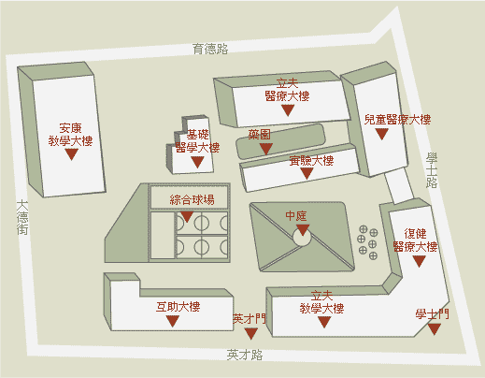
由學士門進入

